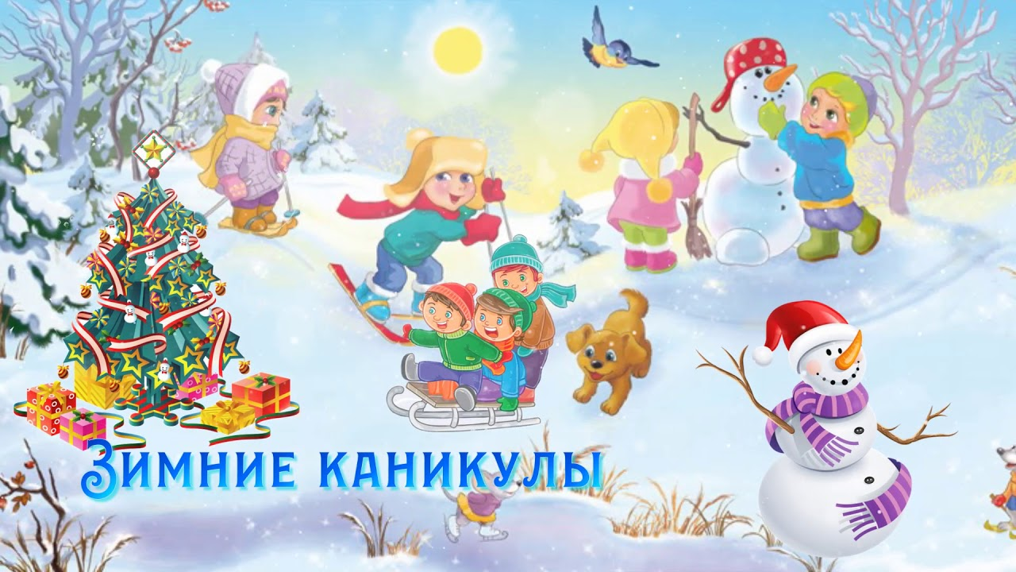
План проведения

досуговых мероприятий

МБОУ «СОШ №14»

имени А.М. Мамонова
в период зимних каникул
2022/2023 учебного года
(в дистанционном/ очном режимах)

№ п/п | Наименование мероприятия/  время проведения | Место проведения | Возрастная категория | Ответственный
26 декабря 2022 г.
1 | Онлайн РДШ_кинотеатр  «Первичное отделение РДШ_14 представляет» | группа Первичного отделения РДШ_14 | 1-11 кл. | Педагог-организатор Ахметов А.М.
2 | «Мастерская игрушек»/  выставка поделок/  12.00-13.00 | в дист. формате/личная страница педагога в соц. сети «ВКонтакте» | 2Г | Просветова А.В., классный руководитель
3 | «Добрые пожелания друзьям»/  площадка поздравлений  12.00-13.00 | в дист. формате/личная страница педагога в соц. сети «ВКонтакте» | 6А | Степанова М.Н., классный руководитель
4 | «Безопасный Интернет»/  час общения  12.00-13.00 | в дист. формате/личная страница педагога в соц. сети «ВКонтакте» | 5Г | Семенова Г.Н., классный руководитель
5 | «Весёлая снежинка»/  мастер-класс, выставка/  12.00-13.00 | в дист. формате/личная страница педагога в соц. сети «ВКонтакте» | 1Б | Лобанова В.П., классный руководитель
6 | «Мораль и нравственность»/  час общения/  13.00-14.00 | в дист. формате/личная страница педагога в соц. сети «ВКонтакте» | 8Г | Юракова Э.Д., классный руководитель
7 | «Новогодние посиделки»  викторина/  12.00-13.00 | в дист. формате/личная страница педагога в соц. сети «ВКонтакте» | 6В | Марфутенко Д.В., классный руководитель
8 | «Лаборатория новогоднего настроения»/  классный огонёк/  14.00-15.00 | в дист. формате/личная страница педагога в соц. сети «ВКонтакте» | 6Б, 12 лет | Некрылова Т.Н., классный руководитель
9 | «Жить здорово!»/  час общения/  15.00-16.00 | в дист. формате/личная страница педагога в соц. сети «ВКонтакте» | 9Б | Евсеева И.Н., классный руководитель
10 | «Новогоднее чудо»/  выставка рисунков/  12.00-13.00 | в дист. формате/личная страница педагога в соц. сети «ВКонтакте» | 4Б | Нутрякова С.В., классный руководитель
11 | «Семейный Новый год»/  выставка рисунков и фотографий/  12.00-13.00 | в дист. формате/личная страница педагога в соц. сети «ВКонтакте» | 1В | Маркова С.В., классный руководитель
12 | «Семейный Новый год»/  выставка рисунков и фотографий/  12.00-13.00 | в дист. формате/личная страница педагога в соц. сети «ВКонтакте» | 1А | Сорокина М.С., классный руководитель
27 декабря 2022 г.
1 | Онлайн флешмоб  «#Зима_на_позитиве» | группа Первичного отделения РДШ_14 | 1-11 кл. | Педагог-организатор Ахметов А.М.
2 | «Жить здорово!»/  час общения/  14.00-15.00 | в дист. формате/личная страница педагога в соц. сети «ВКонтакте» | 8Б | Упарь О.А., классный руководитель
3 | «Новогодний квест»  квест-игра/  12.00-13.00 | в дист. формате/личная страница педагога в соц. сети «ВКонтакте» | 11А | Лапушкина О.В., классный руководитель
4 | «Угощаем Новым годом»/  классный огонёк/  13.00-14.00 | в дист. формате/личная страница педагога в соц. сети «ВКонтакте» | 8А | Пальчикова Н.А., классный руководитель
5 | «Умники и умницы»/  интеллектуальная игра/  12.00-13.00 | в дист. формате/личная страница педагога в соц. сети «ВКонтакте» | 1Г | Шелевая А.К., классный руководитель
6 | «Мы выбираем спорт!»/  фоточеллендж/  13.00-14.00 | в дист. формате/личная страница педагога в соц. сети «ВКонтакте» | 5А | Буднитская Т.А., классный руководитель
7 | «Мы выбираем спорт!»/  фоточеллендж/  13.00-14.00 | в дист. формате/личная страница педагога в соц. сети «ВКонтакте» | 5В | Денисова В.С., классный руководитель
8 | «Лаборатория отличного настроения»/  классный огонёк/  12.00-13.00 | в дист. формате/личная страница педагога в соц. сети «ВКонтакте» | 4Г | Бабичева О.П., классный руководитель
9 | «Если добрый ты»/  час общения/12.00-13.00 | в дист. формате/личная страница педагога в соц. сети «ВКонтакте» | 4А | Быховая И.А., классный руководитель
28 декабря 2022 г.
1 | «Мои увлечения»/  классный огонёк/  12.00-13.00 | в дист. формате/личная страница педагога в соц. сети «ВКонтакте» | 2А | Пасюга Н.Г., классный руководитель
2 | «Мои увлечения»/  классный огонёк/  12.00-13.00 | в дист. формате/личная страница педагога в соц. сети «ВКонтакте» | 2Б | Трелис Е.П., классный руководитель
3 | «Символ года»/  мастер-класс, выставка поделок/  12.00-13.00 | в дист. формате/личная страница педагога в соц. сети «ВКонтакте» | 3Г | Радаева И.А., классный руководитель
4 | «Символ года»/  мастер-класс, выставка поделок/  12.00-13.00 | в дист. формате/личная страница педагога в соц. сети «ВКонтакте» | 2В | Шаповалова С.В., классный руководитель
5 | «Жить здороВО!»/  час общения/  14.00-15.00 | в дист. формате/личная страница педагога в соц. сети «ВКонтакте» | 7В | Коршикова Н.А., классный руководитль
6 | «Мир моих увлечений»/  час общения/  14.00-15.00 | в дист. формате/личная страница педагога в соц. сети «ВКонтакте» | 7Г | Молозина Л.И., классный руководитль
7 | «Скажи НЕТ вредным привычкам!»/фоточеллендж/  12.00-13.00 | в дист. формате/личная страница педагога в соц. сети «ВКонтакте» | 9В | Васильева И.О., классный руководитель
8 | «Зимние вытворяшки»/  познавательная игра/  13.00-14.00 | в дист. формате/личная страница педагога в соц. сети «ВКонтакте» | 3А | Багликова Л.В., классный руководитель
9 | «Улётные выходные»/  фоточеллендж увлечений/  13.00-15.00 | в дист. формате/личная страница педагога в соц. сети «ВКонтакте» | 8В | Селютина Е.Н., классный руководитель
29 декабря 2022 г.
1 | Онлайн-поздравления «Счастливого Нового года!» | в дист. формате/личная страница педагога в соц. сети «ВКонтакте» | 1-11 кл. | Педагог-организатор Ахметов А.М.
2 | «Вместе с классом в Новый год!»/  классный огонёк  12.00-14.00 | в дист. формате/личная страница педагога в соц. сети «ВКонтакте» | 5Г | Семенова Г.Н., классный руководитель
3 | «Подарок своими руками»/  мастер-класс, выставка/  13.00-14.00 | в дист. формате/личная страница педагога в соц. сети «ВКонтакте» | 7Б | Чернышова О.А., классный руководитель
4 | «Изучаем профессии»/  час общения/  12.00-13.00 | в дист. формате/личная страница педагога в соц. сети «ВКонтакте» | 9А | Сысоева М.А., классный руководитель
5 | «Полезный досуг»/час общения/  12.00-14.00 | в дист. формате/личная страница педагога в соц. сети «ВКонтакте» | 7А | Паничкина Л.А., классный руководитель
6 | «Счастье рядом»/  мастер-класс, выставка рисунков/  13.00-14.00 | в дист. формате/личная страница педагога в соц. сети «ВКонтакте» | 4В | Ермолова Е.Н., классный руководитель
30 декабря 2022 г.
1 | «Жизненные ценности»/  час общения/15.00-16.00 | в дист. формате/личная страница педагога в соц. сети «ВКонтакте» | 9Г | Курдина Т.В., классный руководитель
2 | «Отдыхаем с пользой!»/  час общения/  12.00-13.00 | в дист. формате/личная страница педагога в соц. сети «ВКонтакте» | 6Г | Голдобина Т.В., классный руководитель
3 | «Смотрим в будущее с позитивом»/  классный огонёк/  13.00-14.00 | в дист. формате/личная страница педагога в соц. сети «ВКонтакте» | 10А | Дурных Е.В., классный руководитель
4 | «Новый год с позитивом»/  классный огонёк/  13.00-14.00 | в дист. формате/личная страница педагога в соц. сети «ВКонтакте» | 5Б | Толстых Д.А., классный руководитель
5 | «Новый год по правилам»/  познавательная игра/  12.00-13.00 | в дист. формате/личная страница педагога в соц. сети «ВКонтакте» | 3Б | Тонкопий А.Е., классный руководитель
01 января 2023 года
1 | «Новогодние фантазии»/  мастер-класс по изготовлению игрушек, выставка/  15.00-16.00 | в дист. формате/группа Первичного отделения РДШ в соц. сети «ВКонтакте» | 1-2 классы | Классные руководители 1-2-х классов Педагог-организатор Ахметов А.М.
02 января 2023 г.
1 | «Арт-галерея Зимняя сказка»/  конкурс снежных скульптур, фоточеллендж/  14.00-15.00 | в дист. формате/группа Первичного отделения РДШ в соц. сети «ВКонтакте» | 3 классы | Классные руководители 3-х классов  Педагог-организатор Ахметов А.М.
03 января 2023 г.
1 | «Новогодние гонки»/  эстафета спортивных достижений/  15.00-16.00 | в дист. формате/группа Первичного отделения РДШ в соц. сети «ВКонтакте» | 4 классы | Классные руководители 4-х классов  Педагог-организатор Ахметов А.М.
04 января 2023 г.
1 | «Зарядись!»/  медиа-фестиваль/  17.00-18.00 | в дист. формате/группа Первичного отделения РДШ в соц. сети «ВКонтакте» | 5-8 классы | Толстых Д.А., педагог-организатор
05 января 2023 г.
1 | «Новогодняя перезагрузка»/  фестиваль познавательных игр/  11.00-12.00 | классные кабинеты | 5 классы | Классные руководители
2 | «Рождественские приключения»/  квест-игра/  12.00-13.00 | актовый зал | 6 классы | Классные руководители
3 | «Лаборатория новогоднего настроения»/  классный огонёк/  13.00-14.00 | классные кабинеты | 7 классы | Классные руководители
4 | «Новогодние гонки»/  спортивная эстафета/  14.00-15.00 | спортивный зал | 8 классы | Классные руководители, Поздняков С.А., Котарев А.И., учителя физической культуры
5 | «На спорте!»/спортивные игры/  15.00-16.00 | спортивный зал | 9-11 классы | Классные руководители, Поздняков С.А., Котарев А.И., Курдина Т.В., учителя физической культуры
06 января 2023 г.
1 | «Поздравляем с Рождеством»/  доска поздравлений/  15.00-16.00 | в дист. формате/группа класса в соц. сети «ВКонтакте» | 5-6 классы | Классные руководители Толстых Д.А., педагог-организатор
07 января 2023 г.
1 | «Умники и умницы»/  викторина/  13.00-14.00 | в дист. формате/группа класса в соц. сети «ВКонтакте» | 7-8 классы | Классные руководители
08 января 2023 г.
1 | «Новогодний микс»/  фестиваль интеллектуальных игр/  17.00-18.00 | в дист. формате/группа класса в соц. сети «ВКонтакте» | 9-11 классы | Классные руководители

